АДМИНИСТРАЦИЯ ГОРОДА ЛИПЕЦКА

П О С Т А Н О В Л Е Н И Е

29.10.2020 № 1980
г.Липецк

О внесении изменений в
постановление администрации
города Липецка
от 21.02.2014 № 339

В соответствии с Федеральным законом от 22.11.1995 № 171-ФЗ «О государственном регулировании производства и оборота этилового спирта, алкогольной и спиртосодержащей продукции и об ограничении потребления (распития) алкогольной продукции», постановлением Правительства Российской Федерации от 27.12.2012 № 1425 «Об определении органами государственной власти субъектов Российской Федерации мест массового скопления граждан и мест нахождения источников повышенной опасности, в которых не допускается розничная продажа алкогольной продукции, а также определении органами местного самоуправления границ прилегающих к некоторым организациям и объектам территорий, на которых не допускается розничная продажа алкогольной продукции», администрация города

П О С Т А Н О В Л Я Е Т:

1. Внести в постановление администрации города Липецка от 21.02.2014 № 339 «Об утверждении схем границ прилегающих к организациям и объектам территорий, на которых не допускается розничная продажа алкогольной продукции в городе Липецке» (в редакции постановлений от 19.08.2014 № 1817, от 22.05.2015 № 907, от 16.07.2015 № 1289, от 13.11.2015 № 2075, 18.12.2015 № 2355, от 20.02.2016 № 245, от 23.12.2016 № 2361, от 30.03.2017 № 486, от 31.03.2017 № 494, от 15.09.2017 № 1844, от 20.11.2017 № 2287, от 01.03.2018 № 278, от 15.08.2019 № 1574, от 07.02.2020 № 118, от 03.03.2020 № 261, от 21.05.2020 № 707, от 24.07.2020 № 1114, от 07.09.2020 № 1474) следующие изменения:
1.1. В приложении № 1 к постановлению:
а) раздел V «Детские образовательные учреждения» дополнить пунктами 165, 166 следующего содержания:

«165 | В размере 50 метров по радиусу окружности с центром от входа для посетителей на обособленную территорию филиала МБДОУ N 119 (ясельный корпус) до входа для посетителей в стационарный торговый объект или организацию по оказанию услуг общественного питания | ул. Папина, д. 4, к.1
166 | В размере 50 метров по радиусу окружности с центром от входа для посетителей на обособленную территорию МАДОУ N 32 до входа для посетителей в стационарный торговый объект или организацию по оказанию услуг общественного питания | ул. Стаханова, д. 60»

б) раздел VI «Образовательные учреждения» дополнить пунктом 128 следующего содержания:
«128 | В размере 50 метров по радиусу окружности с центром от входа для посетителей на обособленную территорию МАОУ инженерно-технологической школы № 27 до входа для посетителей в стационарный торговый объект или организацию по оказанию услуг общественного питания | ул. Лутова, д. 15»

1.2. Приложение № 829 к постановлению изложить в новой редакции (приложение № 1).
1.3. Дополнить приложениями № 848-850 (приложение № 2-4).
2. Отделу взаимодействия со СМИ администрации города Липецка (Попова М.Н.) опубликовать настоящее постановление в средствах массовой информации и разместить на официальном сайте администрации города Липецка.

Глава города Липецка Е.Ю.Уваркина

Приложение № 1 к постановлению
администрации города Липецка
от 29.10.2020 № 1980

«Приложение № 829 к постановлению
администрации города Липецка
от 21.02.2014 № 339

Схема границ прилегающих территорий к зданию № 2 МБОУ
средней школы № 54, ул. Моршанская, д. 10

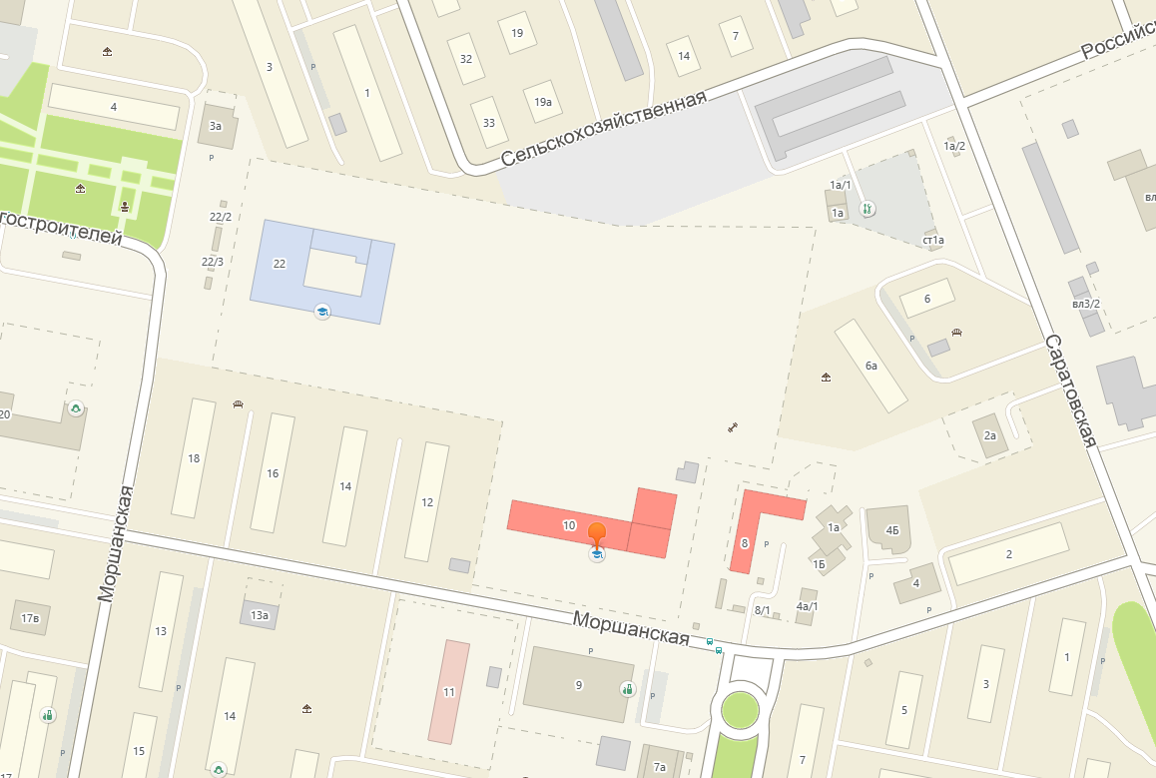
R-50
R-50
R-50
R-50

R-50

Вход для посетителей
R - Радиус от входа
Граница обособленной территории»

А.В.Шурупов
Приложение № 2 к постановлению
администрации города Липецка
от 29.10.2020 № 1980

«Приложение № 848 к постановлению
администрации города Липецка
от 21.02.2014 № 339

Схема границ прилегающих территорий к МБДОУ N 119
(ясельный корпус), улица Папина, д. 4, к.1

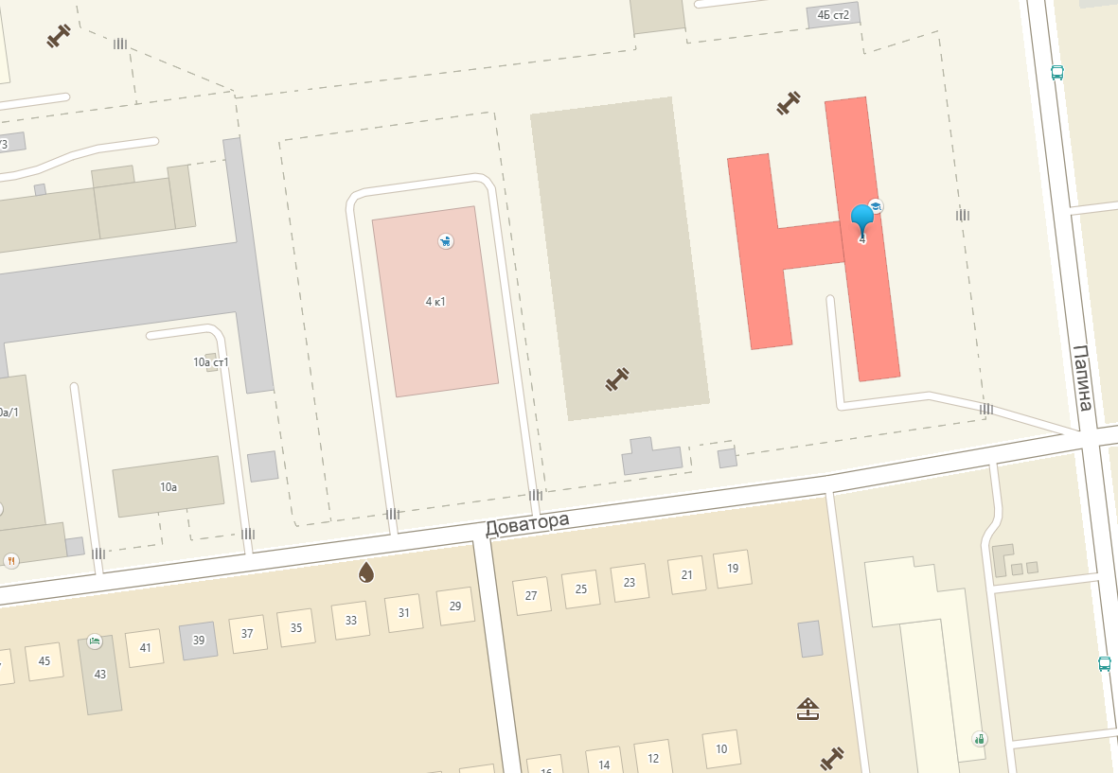
R-50

Вход для посетителей
R - Радиус от входа
Граница обособленной территории»

А.В.Шурупов
Приложение № 3 к постановлению
администрации города Липецка
от 29.10.2020 № 1980

«Приложение № 849 к постановлению
администрации города Липецка
от 21.02.2014 № 339

Схема границ прилегающих территорий к МАДОУ N 32,
улица Стаханова, д. 60.

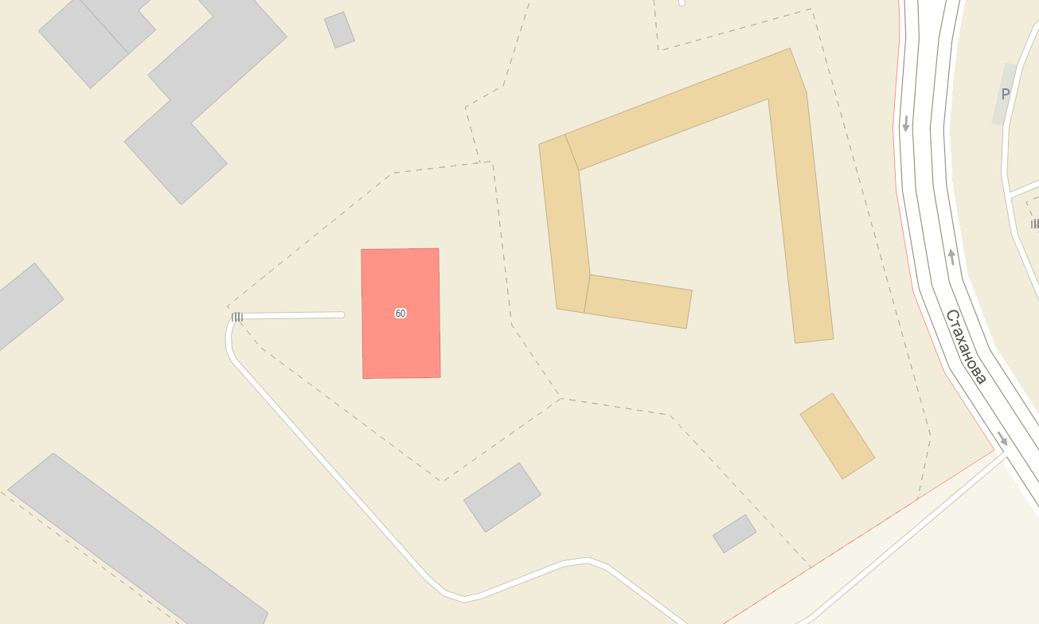
R-50
R-50

Вход для посетителей
R - Радиус от входа
Граница обособленной территории»

А.В.Шурупов
Приложение № 4 к постановлению
администрации города Липецка
от 29.10.2020 № 1980

«Приложение № 850 к постановлению
администрации города Липецка
от 21.02.2014 № 339

Схема границ прилегающих территорий к МАОУ
инженерно-технологической школы № 27, улица Лутова, д. 15.

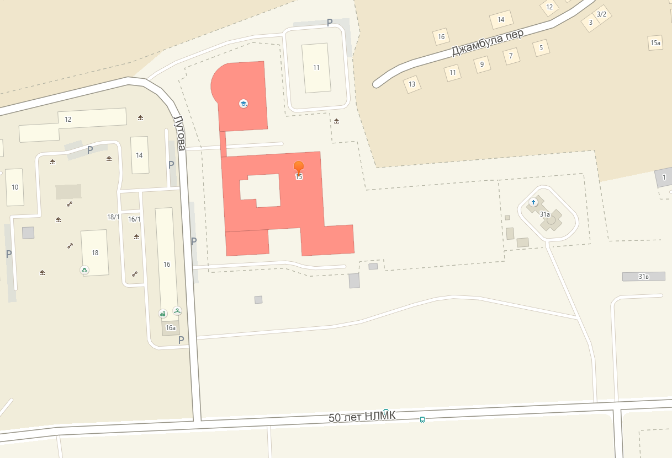
R-50
R-50
R-50
R-50

Вход для посетителей
R - Радиус от входа
Граница обособленной территории»

А.В.Шурупов

